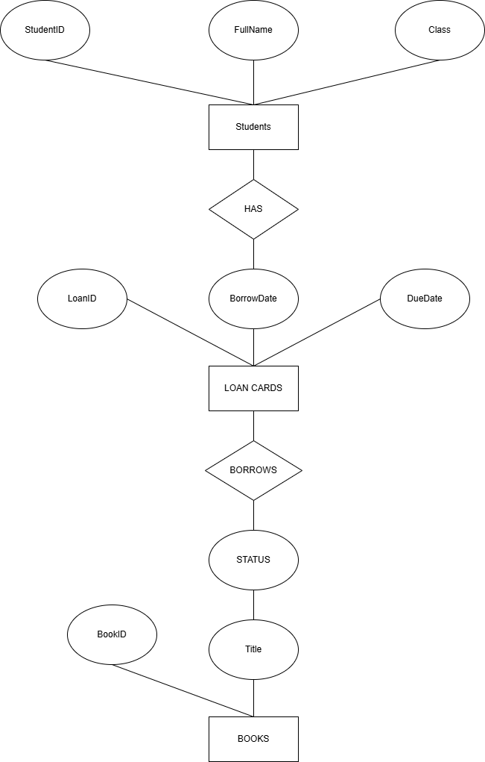
Thuộc tính STATUS phải đặt ở mối quan hệ giữa LOAN_CARDS và BOOKS vì trạng thái trả sách phụ thuộc vào từng cuốn trong từng phiếu mượn. Nếu đặt ở LOAN_CARDS sẽ không xử lý được trường hợp trả sách từng phần.

